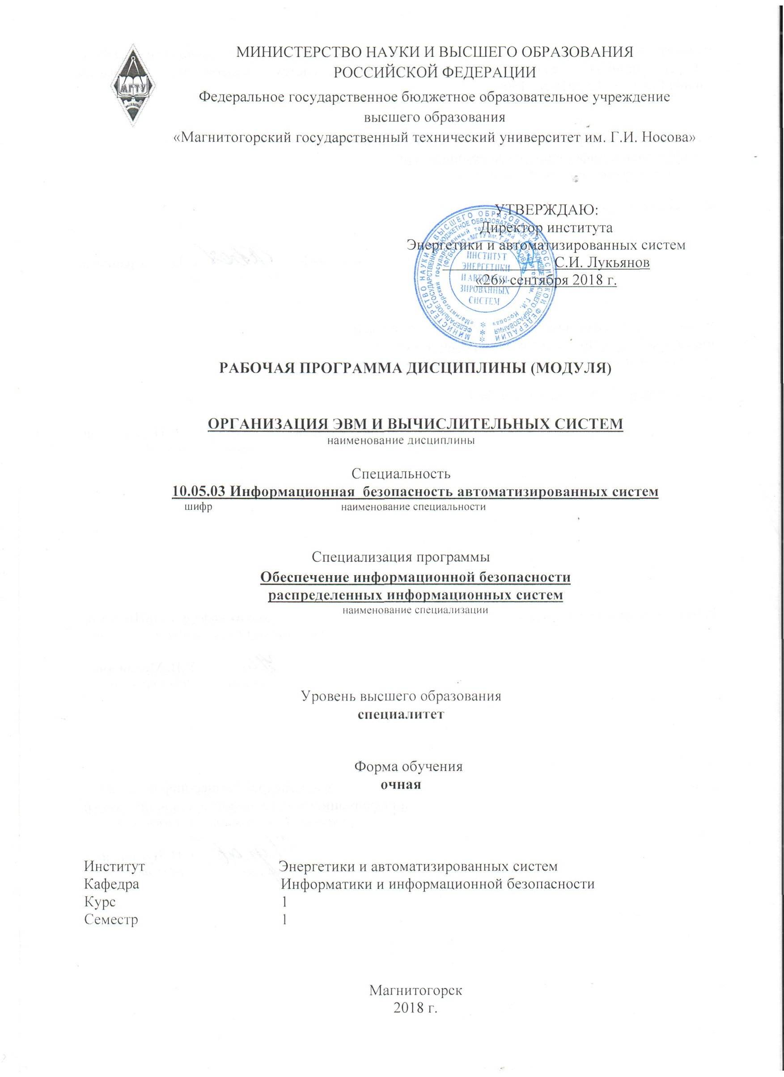

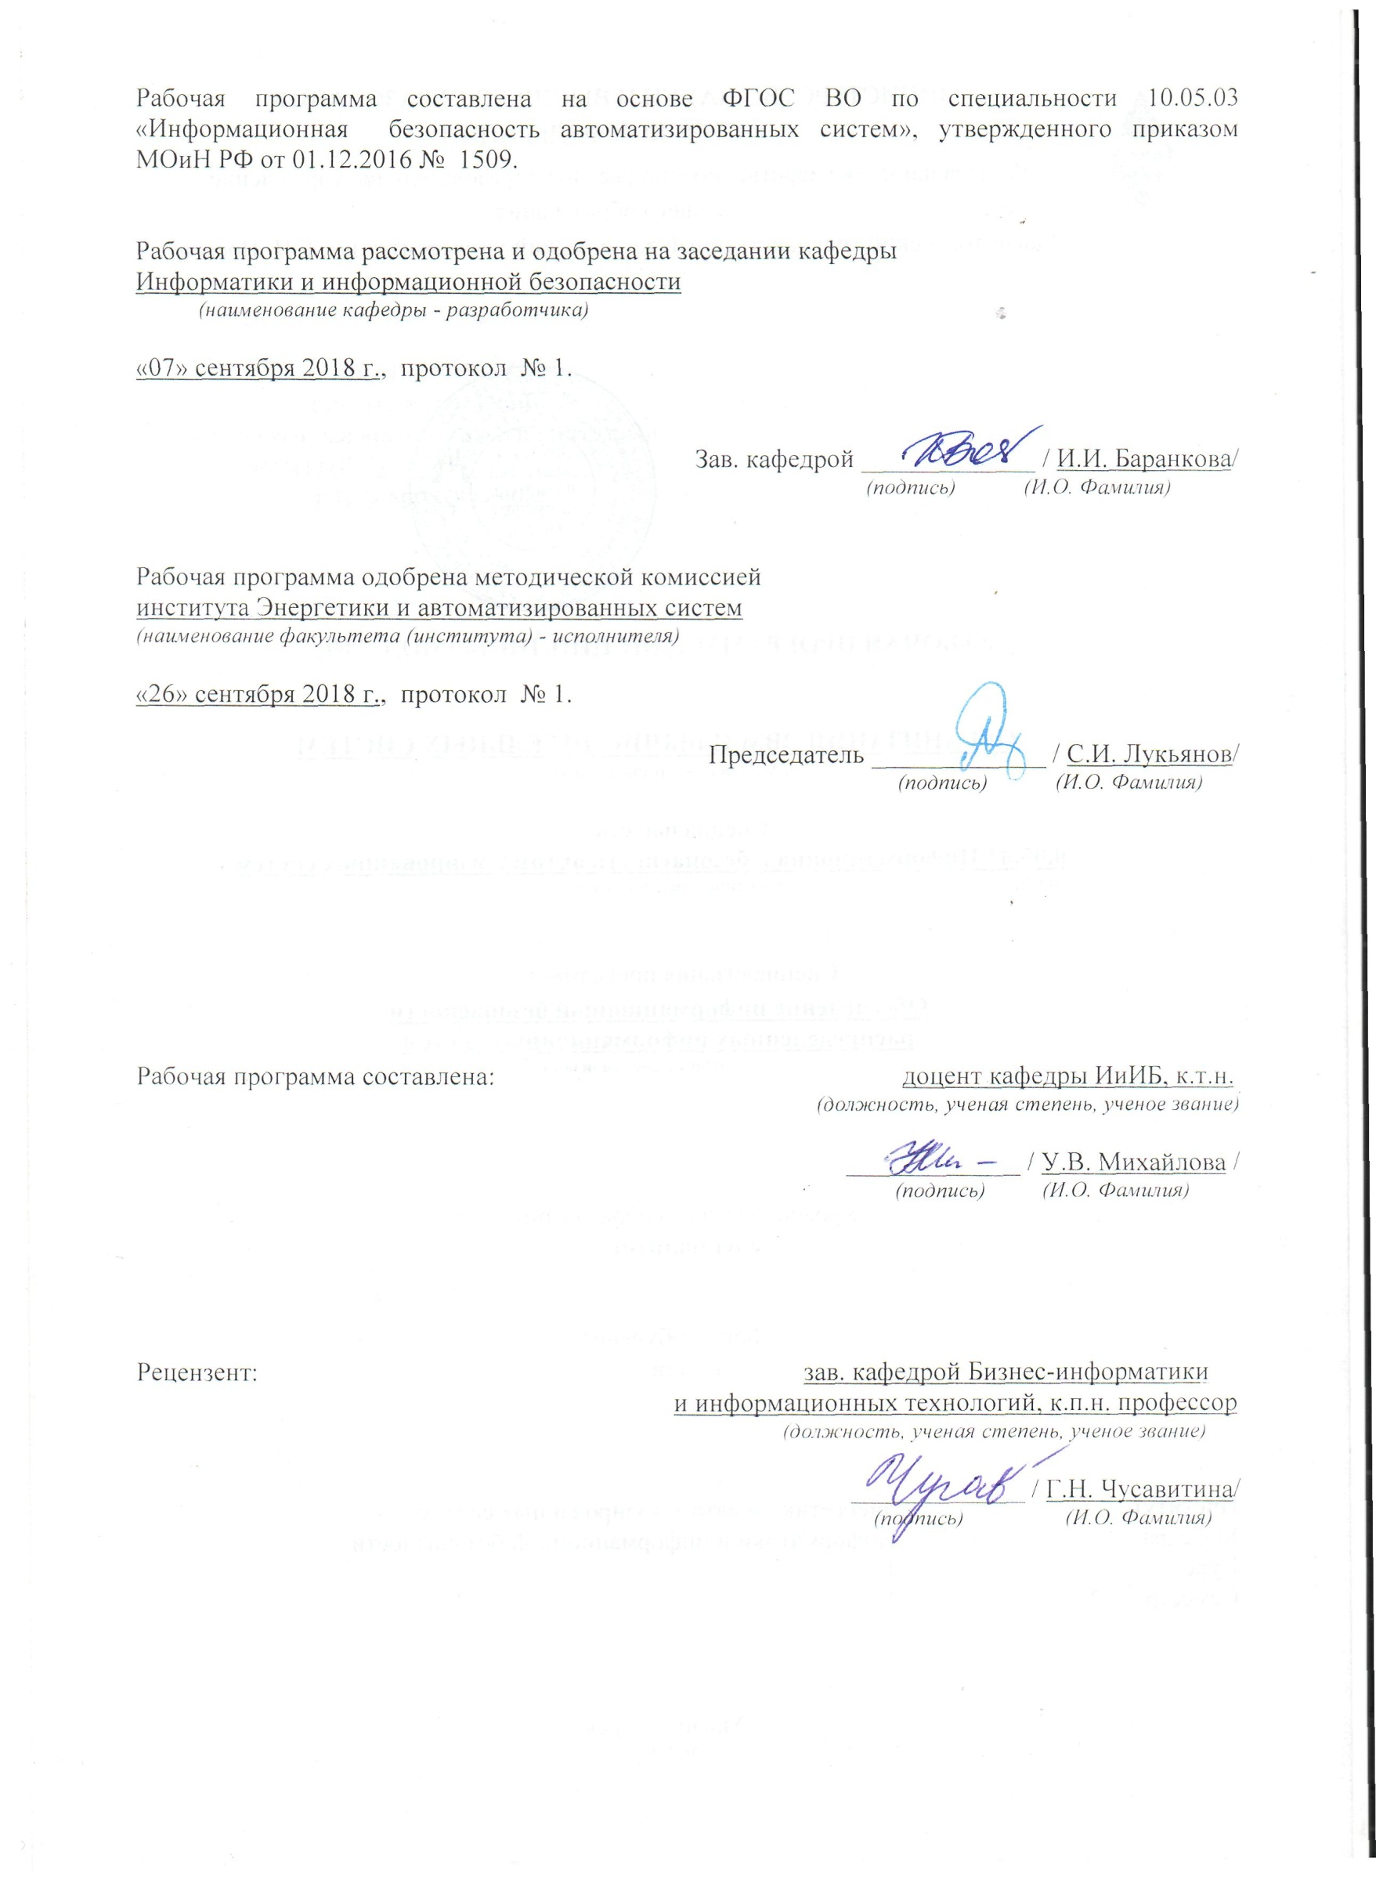

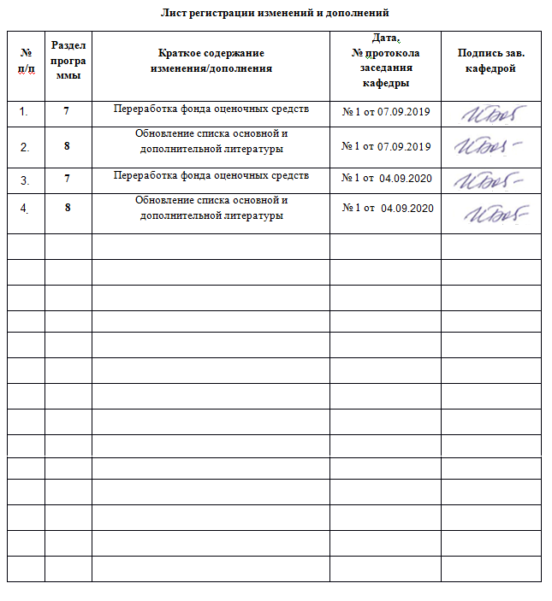

1. Цели освоения дисциплины

Целями освоения дисциплины «Организация ЭВМ и вычислительных систем» является формирование у обучающихся понятий об основных принципах организации технических средств ЭВМ и систем; о функциональной и структурной организации ЭВМ; о принципах построения основных устройств ЭВМ; об важнейших этапах и тенденциях в развитии цифровой, аналоговой и гибридной вычислительной техники; о методах оценки параметров ЭВМ и отдельных их устройств и овладение обучающимися необходимым и достаточным уровнем общекультурных и профессиональных компетенций в соответствии с требованиями ФГОС ВО для специальности *10.05.03 Информационная безопасность автоматизированных систем.*

1. **Место дисциплины в структуре образовательной программы  
   подготовки специалиста**

Дисциплина «Организация ЭВМ и вычислительных систем» входит в базовую часть блока 1 образовательной программы.

Для изучения дисциплины необходимы знания , сформированные в результате изучения информатики, физики общеобразовательной школы (элементарные знание дискретной математики, систем исчисления, базовые представления об электромагнитном взаимодействии).

Дисциплина является предшествующей для изучения дисциплин: «Электроника и схемотехника», «Сети и системы передачи информации», «Техническая защита информации», «Безопасность сетей ЭВМ», учебных и производственных практик.

1. **Компетенции обучающегося, формируемые в результате освоения дисциплины (модуля) и планируемые результаты обучения:**

В результате освоения дисциплины «Организация ЭВМ и вычислительных систем» обучающийся должен обладать следующими компетенциями:

| **Структурный элемент  компетенции** | **Планируемые результаты обучения** |
| --- | --- |
| **ПК-9.** Способностью участвовать в разработке защищенных автоматизированных систем в сфере профессиональной деятельности | |
| **Знать** | * Основные элементы персонального компьютера и их функциональное назначение, базовые топологии автоматизированных систем; * Логическую, функциональную и структурную схему персонального компьютера, устройства организующие работу вычислительных систем; * Логику работы центрального процессора при выполнении вычислений и при передаче данных между ЦП и периферийными устройствами ПК. |
| **Уметь** | * Определять требуемый перечень компонентов ПК под конкретное техническое задание; * Определять основные неисправности ПК и подключенных к нем устройств; * Проектировать одноранговые вычислительные сети. |
| **Владеть** | * Навыками сборки ПК из отдельных комплектующих; * Навыками работы с осциллографом; * Навыками работы с пакетами моделирующими работу вычислительных сетей; |
| **ОПК-8.** Способностью к освоению новых образцов программных, технических средств и информационных технологий | |
| **Знать** | * принципы построения и функционирования, примеры реализаций современных операционных систем; * основы теории электрических цепей; * принципы работы элементов и функциональных узлов электронной аппаратуры; * типовые схемотехнические решения основных узлов и блоков электронной аппаратуры |
| **Уметь** | * применять типовые программные средства сервисного назначения (средства восстановления системы после сбоев, очистки и дефрагментации диска); * применять на практике методы анализа электрических цепей; * работать с современной элементной базой электронной аппаратуры |
| **Владеть** | * навыками чтения принципиальных схем, построения временных диаграмм и восстановления алгоритма работы узла, устройства и системы по комплекту документации; * навыками оценки быстродействия и оптимизации работы электронных схем на базе современной элементной базы |

**Структура и содержание дисциплины (модуля)**

Общая трудоемкость дисциплины составляет **3** зачетных единиц **108** акад. часов, в том числе:

– контактная работа – 57,2 акад. часов:

– аудиторная – 54 акад. часов;

– внеаудиторная – 3,2 акад. часов

– самостоятельная работа – 15,1 акад. часов;

– подготовка к экзамену – 35,7 акад. часа

Форма аттестации – Экзамен.

| **Раздел/ тема дисциплины** | **Семестр** | **Аудиторная  контактная работа  (в акад. часах)** | | **Самостоятельная работа (в акад. часах)** | **Вид самостоятельной работы** | **Форма текущего контроля успеваемости и  промежуточной аттестации** | **Код и структурный элемент компетенции** |
| --- | --- | --- | --- | --- | --- | --- | --- |
|
|
| **Лекции** | **Практич. Занятия** |
| **Раздел 1. История развития вычислительной техники.** |  |  |  |  |  |  |  |
| Тема 1.1. Этапы развития вычислительной техники. Влияние вычислительной техники на общественные институты на различных этапах ее развития. | I | 2 | 4/2И | 1 | Подготовка к практическому занятию; поиск дополнительной информации по заданной теме (работа с библиографическим материалами, справочниками, каталогами, словарями, энциклопедиями); подготовка к тестированию. | Выступления на семинаре, тестирование | ПК-9  з  ОПК-8  з |
| Итого по разделу | I | 2 | 4/2И | 1 |  |  |  |
| **Раздел 2. Представление информации в вычислительных системах** |  |  |  |  |  |  |  |
| Тема 2.1. Арифметические основы ЭВМ. Системы счисления. Непозиционные и позиционные системы счисления. Системы счисления, используемые в ЭВМ. Использование обратного и дополнительного двоичных кодов для реализации всех арифметических операций с помощью суммирующего устройства. | I | 3 | 2/1И | 1,5 | Подготовка к практическому занятию; поиск дополнительной информации по заданной теме (работа с библиографическим материалами, справочниками, каталогами, словарями, энциклопедиями); выполнение практических работ; подготовка к тестированию. | Тестирование, практическая работа №1, устный опрос. | ПК-9  з  ОПК-8  з |
| Тема 2.2. Цифровая и аналоговая формы представления информации. Представление информации электрическими сигналами. | I | 1 | 2/2И | 1 | Подготовка к практическому занятию; поиск дополнительной информации по заданной теме (работа с библиографическим материалами, справочниками, каталогами, словарями, энциклопедиями); выполнение практических работ; подготовка к тестированию. | Тестирование, практическая работа №2, устный опрос. | ПК-9  зу  ОПК-8  зу |
| Итого по разделу |  | 4 | 4/3И | 2,5 |  |  |  |
| **Раздел 3. Архитектура и принципы работы основных логических блоков ЭВМ.** |  |  |  |  |  |  |  |
| Тема 3.1. Основы построения ЭВМ. Внутренняя организация процессора. Аппаратная организация системы ввода-вывода информации компьютера. Выявление неисправности системы ввода-вывода информации компьютера | I | 4 | 8/5И | 5,5 | Подготовка к практическому занятию; поиск дополнительной информации по заданной теме (работа с библиографическим материалами, справочниками, каталогами, словарями, энциклопедиями); выполнение практических работ; подготовка к тестированию. | Тестирование, практическая работа №3, устный опрос. | ПК-9  зу  ОПК-8  зу |
| Итого по разделу |  | 4 | 8/5И | 5,5 |  |  |  |
| **Раздел 4. Организация работы памяти ЭВМ.** |  |  |  |  |  |  |  |
| Тема 4.1. Иерархическая структура памяти. Основная память ЭВМ. Опера­тивное и постоянное запоминающие устройства: назначение и основные характеристики. Виды адресации. | I | 2 | 4/1И | 2 | Подготовка к практическому занятию; поиск дополнительной информации по заданной теме (работа с библиографическим материалами, справочниками, каталогами, словарями, энциклопедиями); выполнение практических работ | домашняя работа №1 | ПК-9  зув  ОПК-8  зув |
| Итого по разделу |  | 2 | 4/1И | 1 |  |  |  |
| **Раздел 5. Внутренние интерфейсы ЭВМ** |  |  |  |  |  |  |  |
| Тема 5.1. Общая структура ПК с подсоединенными периферийными устройствами. Системная шина и ее параметры. Системная плата: архитектура и основные разъемы. Интерфейсные шины и связь с системной шиной. Внутренние интерфейсы ПК: шины ISA, EISA, VCF, VLB, PCI, AGP и их характеристики. | I | 1,75 | 4/1И | 2 | Подготовка к практическому занятию; поиск дополнительной информации по заданной теме (работа с библиографическим материалами, справочниками, каталогами, словарями, энциклопедиями); выполнение практических работ; подготовка к тестированию. | Тестирование, домашняя работа №2 | ПК-9  зув  ОПК-8  зув |
| Тема 5.2. Выявление неисправности ПК. Типовые программные средства сервисного назначения. | I | 0,25 | 4/1И | 1 | Подготовка к практическому занятию; поиск дополнительной информации по заданной теме (работа с библиографическим материалами, справочниками, каталогами, словарями, энциклопедиями); выполнение практических работ; подготовка к тестированию. | Тестирование, практическая работа №4, устный опрос. | ПК-9  зув  ОПК-8  зув |
| Итого по разделу |  | 2 | 8/2И | 3 |  |  |  |
| **Раздел 6. Операционные системы ЭВМ.** |  |  |  |  |  |  |  |
| Тема 6.1. Архитектура современных ОС ЭВМ. Реестр ОС. Драйверы устройств и их роль в организации связи между ядром ОС и устройствами ПК. | I | 2 | 4/1И | 1,1 | Подготовка к практическому занятию; поиск дополнительной информации по заданной теме (работа с библиографическим материалами, справочниками, каталогами, словарями, энциклопедиями); выполнение практических работ; подготовка к тестированию. | Тестирование, домашняя работа №3 | ПК-9  зув  ОПК-8  зув |
| Итого по разделу |  | 2 | 4/1И | 1,1 |  |  |  |
| **Раздел 7. Информационные сети** |  |  |  |  |  |  |  |
| Тема 7.1 Локальные, корпоративные, глобальные информационные сети. Модели и структуры информационных систем. Базовые топологии. Сетевые программные и технические средства. | I | 2 | 4 | 1 | Подготовка к практическому занятию; поиск дополнительной информации по заданной теме (работа с библиографическим материалами, справочниками, каталогами, словарями, энциклопедиями); выполнение практических работ | домашняя работа №4 | ПК-9  зув  ОПК-8  зув |
| Итого по разделу |  | 2 | 4 | 1 |  |  |  |
| Подготовка к экзамену | I |  |  | 35,7 |  | Промежуточная аттестация  (Экзамен) |  |
| **Итого за семестр** |  | **18** | **36/14И** | **50,8** |  | **Промежуточная аттестация**  **(Экзамен)** |  |
| **Итого по дисциплине** |  | **18** | **36/14И** | **50,8** |  | **Промежуточная аттестация**  **(Экзамен)** |  |

**5 Образовательные и информационные технологии**

Для реализации предусмотренных видов учебной работы в качестве образовательных технологий в преподавании дисциплины «Организация ЭВМ и вычислительных систем» используются традиционная и модульно-компетентностная технологии.

Реализация компетентностного подхода предусматривает использование в учебном процессе активных и интерактивных форм проведения занятий в сочетании с внеаудиторной работой с целью формирования и развития профессиональных навыков обучающихся.

При проведении учебных занятий преподаватель обеспечивает развитие у обучающихся навыков командной работы, межличностной коммуникации, принятия решений, лидерских качеств посредством проведения интерактивных лекций, групповых дискуссий, ролевых игр, тренингов, анализа ситуаций , учета особенностей профессиональной деятельности выпускников и потребностей работодателей.

**Формы учебных занятий с использованием традиционных технологий:**

* ***обзорные лекции*** – для рассмотрения общих вопросов Информатики и информационных технологий, для систематизации и закрепления знаний;
* ***информационные*** – для ознакомления с техническими средствами реализации информационных процессов, со стандартами организации сетей, основными приемами защиты информации, и другой справочной информацией;
* ***Практическое занятие***, посвященное освоению конкретных умений и навыков по предложенному алгоритму.

**Формы учебных занятий с использованием технологий проблемного обучения:**

**Проблемная лекция** – изложение материала, предполагающее постановку проблемных и дискуссионных вопросов, освещение различных научных подходов, авторские комментарии, связанные с различными моделями интерпретации изучаемого материала

* ***проблемная*** - для развития исследовательских навыков и изучения способов решения задач.
* ***лекции с заранее запланированными ошибками*** – направленные на поиск обучающимися синтаксических и алгоритмических ошибок при решении алгоритмических и функциональных задач, с последующей диагностикой слушателей и разбором сделанных ошибок.
* ***Практическое занятие в форме практикума*** – организация учебной работы, направленная на решение комплексной учебно-познавательной задачи, требующей от обучающегося применения как научно-теоретических знаний, так и практических навыков.
* ***Практическое занятие на основе кейс-метода*** – обучение в контексте моделируемой ситуации, воспроизводящей реальные условия научной, производственной, общественной деятельности. Обучающиеся должны проанализировать ситуацию, разобраться в сути проблем, предложить возможные решения и выбрать лучшее из них. Кейсы базируются на реальном фактическом материале или же приближены к реальной ситуации

**Формы учебных занятий с использованием игровых технологий:**

* ***Учебная игра –*** форма воссоздания предметного и социального содержания будущей профессиональной деятельности специалиста, моделирования таких систем отношений, которые характерны для этой деятельности как целого.
* ***Деловая игра*** – моделирование различных ситуаций, связанных с выработкой и принятием совместных решений, обсуждением вопросов в режиме «мозгового штурма», реконструкцией функционального взаимодействия в коллективе и т.п.

**Технологии проектного обучения**

* ***Творческий проект*** – учебно-познавательная деятельность обучающихся осуществляется в рамках рамочного задания, подчиняясь логике и интересам участников проекта, жанру конечного результата (газета, фильм, праздник, издание, экскурсия, подготовка заданий конкурсов и т.п.).
* ***Информационный проект*** – учебно-познавательная деятельность с ярко выраженной эвристической направленностью (поиск, отбор и систематизация информации о каком-то объекте, ознакомление участников проекта с этой информацией, ее анализ и обобщение для презентации более широкой аудитории).

**Формы учебных занятий с использованием информационно-коммуникационных технологий:**

* ***Лекция-визуализация*** – изложение содержания сопровождается презентацией (демонстрацией учебных материалов, представленных в различных знаковых системах, в т.ч. иллюстративных, графических, аудио- и видеоматериалов).
* ***Практическое занятие в форме презентации*** – представление результатов проектной или исследовательской деятельности с использованием специализированных программных сред.
* ***методы IT***
* Подготовка и проведение практических работ по поиску информации в сетях. Задание критериев поиска информации. Работа с поисковыми системами университета и внешними ресурсами.
* Подготовка и проведение лабораторных работ по архивации данных с целью дальнейшего использования в средствах телекоммуникационных технологий: электронной почте, чате, телеконференции т.д.
* Организация доступа обучающихся к основным и дополнительным лекционным материалам с использованием клиент-серверных технологий (платформа e-Learning).
* Использование электронных образовательных ресурсов для организации самостоятельной работы обучающихся. Разработка преподавателями кафедры авторских ЭОР, подготовка перечня и ориентация обучающихся на государственные образовательные интернет-ресурсы.
* Использование в образовательном процессе электронных учебников, компьютерных обучающих систем, интерактивных упражнений.
* Компьютерный практикум.
* ***работа в команде***
* Разработка Web-проектов.
* ***case-study***
* Разбор результатов тематических контрольных работ, анализ ошибок, совместный поиск вариантов рационального решения учебной проблемы.
* ***проблемное обучение***
* Подготовка тематических рефератов, содержащих разделы, частично или полностью выносимые на самостоятельное изучение.
* ***учебная дискуссия***
* Проведение семинаров, посвященных вопросам информатики, подготовка тематических презентаций по заданным темам, и дальнейший обмен взглядами по конкретной проблеме.
* ***использование тренингов***
* Подготовка и проведение демонстрационных, тематических и итоговых компьютерных тестирований как в качестве локальных, так и внешних контрольных мероприятий.

***6. Учебно-методическое обеспечение самостоятельной работы обучающихся***

По дисциплине «Организация ЭВМ и вычислительных систем» предусмотрена аудиторная и внеаудиторная самостоятельная работа обучающихся.

Аудиторная самостоятельная работа обучающихся предполагает решение контрольных задач на практических занятиях.

Аудиторная самостоятельная работа обучающихся на практических занятиях осуществляется под контролем преподавателя в виде решения задач и выполнения упражнений, которые определяет преподаватель для обучающегося.

Внеаудиторная самостоятельная работа обучающихся осуществляется в виде изучения литературы по соответствующему разделу с проработкой материала; выполнения домашних заданий, подготовки к аудиторным контрольным работам и выполнения домашних заданий с консультациями преподавателя.

***Примерные задания и вопросы по темам:***

**Тема 1.1. Этапы развития вычислительной техники. Влияние вычислительной техники на общественные институты на различных этапах ее развития.**

Перечень докладов:

1. Машина БЭСМ-6
2. Машина Тьюринга
3. Открытая архитектура ЭВМ
4. Основные различия операционных систем.
5. Назначение, классификация и эволюция операционных систем
6. Экономические и юридические стороны INTERNET
7. Микропроцессор: назначение, состав, основные характеристики
8. Подготовка текстового документа в соответствии с СТП 01-01
9. Кэш-память: виды, принцип работы.
10. История развития мониторов, их виды, параметры безопасности
11. Обзор современных поисковых систем в интернет.
12. Разработка оптимальной компьютерной системы для дизайн-студии.
13. Операционная система Linux
14. Операционная система UNIX
15. Аппаратная платформа Макинтош
16. Видеоадаптер EGA, VGA, SVGA
17. Виды твердотельных накопителей.
18. Сравнительная характеристика серверов.
19. Сервера фирмы Apple.
20. Сервера фирмы HP.
21. Нестандартные устройства ввода информации.
22. Коммуникаторы.
23. Современные ноутбуки.
24. Графические мониторы.
25. Профессиональные графические планшеты.
26. Перспективы развития мультимедийных технологий.
27. Домашний сервер.
28. Анализ файловых систем.
29. Технология записи, чтения и хранения информации на жестком диске.
30. Фирменные компьютеры: сравнительный анализ цени характеристик.
31. Планшетные ЭВМ.
32. Терминальные учебные классы.
33. Сетевые хранилища данных.
34. Аппаратные фаерволы.
35. Бесплатное программное обеспечение (комплект для офисной машины).

*Перечень вопросов для тестирования:*

1. Назовите основные этапы развития вычислительной техники
2. Определить структуру открытой архитектуры ЭВМ
3. Назовите основные различия операционных систем.
4. Назначение, классификация и эволюция операционных систем
5. Опишите устройства ввода-вывода информации.
6. Микропроцессор: назначение, состав, основные характеристики
7. Какие существуют виды кэш-памяти? Принцип работы.
8. Какие существуют интерфейсы видеоадаптера?

**Тема 2.1. Арифметические основы ЭВМ. Системы счисления. Непозиционные и позиционные системы счисления. Системы счисления, используемые в ЭВМ. Использование обратного и дополнительного двоичных кодов для реализации всех арифметических операций с помощью суммирующего устройства.**

Практическая работа 1 - Измерение количества информации

Цель занятия – изучение понятия измерения количества информации.

*Задачи для самостоятельного решения:*

1. В школьной библиотеке 16 стеллажей с книгами. На каждом стеллаже 6 полок. Библиотекарь сообщил Пете, что нужная ему книга находится на пятом 12 стеллаже на третьей сверху полке. Какое количество информации передал библиотекарь Пете?
2. В языке некоторого племени всего 16 различных букв. Все слова состоят из 5 букв, всего различных слов в языке 8000. Сколько компьютерной памяти заведомо потребуется для хранения всех слов этого языка?
3. Какой объем видеопамяти необходим для хранения двух страниц изображения при условии, что разрешающая способность дисплея равна 640х350 пикселей, а количество используемых цветов – 16?
4. Определить объем памяти для хранения цифрового аудиофайла, время звучания которого составляет две минуты при частоте дискретизации 44,1 кГц и разрешении 16 бит.

*Перечень вопросов для тестирования:*

1. Какая форма представления информации – непрерывная или дискретная – приемлема для компьютеров и почему?
2. В чем состоит процедура дискретизации непрерывной информации?
3. Какие определения понятия «информация» вы знаете?
4. Назовите основные свойства информации.
5. Каким образом возникает, хранится, обрабатывается и передается информация?
6. Какая форма представления информации используется в информатике?
7. В чем преимущества дискретного представления информации?
8. Что такое количество информации?
9. Какой принцип положен в основу измерения количества информации?
10. Как определяется количество информации в знаковых сообщениях?
11. Каковы основные единицы измерения количества информации?

**Тема 2.2. Цифровая и аналоговая формы представления информации. Представление информации электрическими сигналами**

Практическая работа 2 - Цифровая и аналоговая формы представления информации. Представление информации электрическими сигналами.

Цель занятия – знакомство обучающихся с информационными процессами в компьютере, особенностями аналоговой и цифровой (дискретной) форм представления информации.

*Задачи для самостоятельного решения:*

1. На схеме «Архитектура системной платы», представленной на лицевой панели стенда найдите тактовый генератор и выясните какие значения тактовой частоты он генерирует.
2. По схеме «Архитектура системной платы» определите устройства, которые осуществляют обработку (передачу) информации наиболее быстро, и самые медленные устройства.

*Перечень вопросов для тестирования:*

1. В чем состоят отличия цифрового и аналогового сигналов?
2. Всегда ли можно аналоговый сигнал преобразовать в цифровой с заданной точностью?
3. Что такое дискретизация? Квантование?
4. Как влияет частота дискретизации и разрядность представления амплитуды сигнала на качество преобразования аналогового сигнала в цифровой?
5. Какие способы представления информации используются в цифровых компьютерах?
6. Что такое такт?
7. Как может осуществляться передача двоичного слова в компьютере?
8. Какие частоты звуковых волн доступны для восприятия человеком?
9. Что такое тон, обертон и тембр звука?
10. Что такое семпл?
11. Какие параметры семплирования определяют качество цифрового звука?
12. Как происходит кодирование звука?

**Тема 3.1. Основы построения ЭВМ. Внутренняя организация процессора. Аппаратная организация системы ввода-вывода информации компьютера. Выявление неисправности системы ввода-вывода информации компьютера**

Практическая работа 3 - Выявление неисправностей системы ввода- вывода компьютера.

Цели работы: знакомство обучающихся с типичными неисправностями компьютера и способами их локализации; формирование навыков использования осциллографа для выявления неисправностей.

*Задачи для самостоятельного решения:*

1. Подключите осциллограф к контрольному гнезду CLK разъема клавиатуры KEYBORD и получите форму тактирующих (синхронизирующих) импульсов.
2. Подключите осциллограф к контрольным гнездам CLK и DATA разъема клавиатуры KEYBORD и получите форму импульсов.
3. Подключите осциллограф к контрольному гнезду CLK разъема клавиатуры MOUSE и получите форму тактирующих (синхронизирующих) импульсов.
4. Подключите осциллограф к контрольным гнездам CLK и DATA разъема клавиатуры MOUSE и получите форму импульсов.
5. Опишите по схеме «Архитектура системной платы» возможное подключение видеоконтроллера.
6. Установите расположение, тип видеоконтроллера и способ его установки на системной плате, используя средства Windows
7. Осуществляя просмотр тестовых графических файлов на экране монитора, получите осциллограммы сигналов R Video, G Video, B Video, H Sync, V Sync разъема SVGA.

*Перечень вопросов для тестирования:*

1. Как осуществляется взаимодействие процессора с периферийными (внешними)

устройствами?

1. Как осуществляется взаимодействие с клавиатурой?
2. Каковы особенности сигналов, обеспечивающих обмен информацией с клавиатурой?
3. Продемонстрируйте отдельные сигналы на разъеме клавиатуры, используя осциллограф.
4. Как осуществляется взаимодействие с мышкой ПК?
5. Каковы особенности сигналов, обеспечивающих обмен информацией с мышкой ПК?
6. Продемонстрируйте отдельные сигналы на разъеме мышки ПК, используя осциллограф.
7. Опишите назначение контактов разъемов параллельного и последовательного портов, используя техническую документацию
8. Каковы особенности сигналов, обеспечивающих обмен информацией с монитором?
9. Продемонстрируйте отдельные сигналы на разъеме SVGA, используя осциллограф.

**Тема 4.1. Иерархическая структура памяти. Основная память ЭВМ. Опера­тивное и постоянное запоминающие устройства: назначение и основные характеристики. Виды адресации.**

Домашняя работа 1 - Изучение структуры системы памяти персонального компьютера

*Порядок выполнения работы:*

1. Ознакомиться с общей структурой системы памяти персонального компьютера.
2. Ознакомиться с расположением и устройством элементов кэш-памяти.
3. Ознакомиться с расположением и устройством элементов основной оперативной памяти.
4. Ознакомиться с расположением и устройством памяти для BIOS.

*Перечень вопросов для тестирования:*

1. Какие виды памяти ЭВМ существуют?
2. В чем заключается назначение оперативно запоминающих устройств?
3. Опишите принцип работы оперативно запоминающих устройств
4. В чем заключается назначение постоянно запоминающих устройств?
5. Опишите принцип работы постоянно запоминающих устройств
6. Что такое адрес ячейки памяти ЭВМ?
7. Что такое адресное пространство ЭВМ, чем определяются его размеры?

**Тема 5.1. Общая структура ПК с подсоединенными периферийными устройствами. Системная шина и ее параметры. Системная плата: архитектура и основные разъемы. Интерфейсные шины и связь с системной шиной. Внутренние интерфейсы ПК: шины ISA, EISA, VCF, VLB, PCI, AGP и их характеристики.**

Домашняя работа 2 - Анализ архитектуры системной платы персонального компьютера*.*

*Порядок выполнения работы:*

1. Идентифицируйте элементы системной платы.
2. Нарисуйте схему системной платы, указав на ней основные элементы.
3. Программными средствами идентифицируйте системную плату целевого компьютера.
4. Определите основные характеристики системной платы. Выделите достоинства и недостатки.

*Перечень вопросов для тестирования:*

1. Что такое системная плата и зачем она нужна?
2. Что такое чипсет?
3. Что такое системная шина?
4. Какие основные устройства расположены на системной плате?
5. Какие внутренние интерфейсы ПК существуют?

Тема 5.2. Выявление неисправности ПК. Типовые программные средства сервисного назначения.

Практическая работа 4 – Анализ работы ПК.

Цель работы: знакомство обучающихся с тестированием оборудования ПК.

*Порядок выполнения работы:*

1. Провести анализ ошибок выдаваемых BIOS при запуске ПК
2. Определите объём оперативной памяти, занимаемый операционной системой и время загрузки
3. Определить и выполнить запуск встроенных программных средств сервисного назначения Windows.
4. Провести тестирование ПК встроенными программными средствами сервисного назначения Windows.
5. Сделайте вывод о проделанной работе

*Перечень вопросов для тестирования:*

1. Какие системные ошибки выдает BIOS при ошибках работы оперативной памяти ЭВМ?
2. Какие системные ошибки выдает BIOS при ошибках работы загрузочных секторов жесткого диска ЭВМ?
3. Какие существуют ошибки работы жесткого диска ПК?
4. Какие сервисные программные средства используются в ОС Windows для диагностики ПК?

**Тема 6.1. Архитектура современных ОС ЭВМ. Реестр ОС. Драйверы устройств и их роль в организации связи между ядром ОС и устройствами ПК.**

Домашняя работа 3 - Анализ реестра ОС Windows XP

*Порядок выполнения работы:*

1. Запустите Редактор реестра. Просмотрите ветвь HKEY_LOCAL_MACHINE. Найдите параметры, относящиеся к операционной системе (список загруженных драйверов, сведения о загрузке Windows) и оборудованию компьютера (тип шины компьютера, объем доступной памяти и др.).
2. Войдите в систему с правами администратора. Назначьте пользователям или группе пользователей разрешения на доступ к какому-либо разделу реестра.
3. Установите аудит над действиями пользователей, которым дано разрешение на доступ к реестру.
4. Запустите Редактор реестра. Выполните резервное копирование одной из ветвей реестра. Используя консольную команду REG EXPORT, выполните копирование другой ветви реестра. Выполните копирование всего реестра.
5. Получив полномочия администратора, импортируйте данные реестра или его компоненты из ранее сохраненного REG-файла.
6. Проведите очистку реестра

*Перечень вопросов для тестирования:*

1. *Какие функции в ОС Windows выполняет реестр?*
2. *Какие компоненты операционной системы взаимодействуют с реестром?*
3. *Какую структуру имеет реестр на физическом уровне?*
4. *Какую структуру имеет реестр на логическом уровне?*
5. *Какие средства управления реестром Вы знаете?*
6. *Какие возможности по управлению реестром предоставляет Редактор реестра?*
7. *Над какими действиями пользователя с реестром администратор может осуществлять посредством аудита?*
8. *Какие способы резервного копирования реестра и его частей Вы знаете?*
9. *К каким проблемам приводят не удаленные из реестра параметры деинсталлированных приложений?*
10. *По каким критериям можно найти устаревшие параметры реестра?*
11. *Как вручную очистить реестр от устаревших параметров?*

**Тема 7.1 Локальные, корпоративные, глобальные информационные сети. Модели и структуры информационных систем. Базовые топологии. Сетевые программные и технические средства.**

Домашняя работа 4 - Анализ топологии локальных, корпоративных, глобальных информационных сетей

*Порядок выполнения работы:*

1. Изучить сетевые карты с разъемом PCI, разъем RJ-45 и сетевой кабель кате-гории 5.
2. Изучить правила разводки сетевого кабеля в вилке разъема RJ-45
3. Осуществить разделку сетевого кабеля, развод жил вилке разъема RJ-45 и обжим вилки с помощью инструмента – монтажных клещей.
4. Определить топологию предоставленной локальной информационной сети
5. Выполнить диагностику передачи информации внутри предоставленной локальной информационной сети

***7. Оценочные средства для проведения промежуточной аттестации***

***а) Планируемые результаты обучения и оценочные средства для проведения  
промежуточной аттестации:***

| **Структурный элемент компетенции** | **Планируемые результаты обучения** | **Оценочные средства** |
| --- | --- | --- |
| **ПК-9. Способностью участвовать в разработке защищенных автоматизированных систем в сфере профессиональной деятельности** | | |
| **Знать** | * Основные элементы персонального компьютера и их функциональное назначение, базовые топологии автоматизированных систем; * Логическую, функциональную и структурную схему персонального компьютера, устройства организующие работу вычислительных систем; * Логику работы центрального процессора при выполнении вычислений и при передаче данных между ЦП и периферийными устройствами ПК. | 1. Архитектура и структура вычислительной машины. Уровни детализации вычислительной машины. 2. Фон-неймановская модель ЭВМ. Основные принципы построения ЭВМ. 3. Типы структур вычислительных машин и вычислительных машин. 4. Классификация и основные характеристики ЭВМ. 5. Области применения ЭВМ различных классов. 6. Архитектура системы команд. Классификация АСК. Хронология развития АСК. Классификация АСК по составу и сложности команд. 7. Типы и форматы операндов (логические данные и строки). 8. Типы и форматы операндов (числовые данные и символьная информация). 9. Функциональная организация фон-неймановской ВМ (устройство управления, память). 10. Функциональная организация фон-неймановской ВМ (арифметико-логическое устройство, модуль ввода/вывода). 11. Система команд ВМ. Аспекты, характеризующие систему команд ЭВМ. 12. Система операций ВМ. 13. Шины. Транзакции.Типы шин. 14. Режимы работы шины. 15. Иерархия шин. 16. Шина адреса, шина данных и шина управления. 17. Схемы приоритетов при арбитраже шин. Децентрализованный арбитраж. 18. Централизованный параллельный арбитраж шин. 19. Централизованный последовательный арбитраж шин. Децентрализованный арбитраж. 20. Память. Характеристики памяти. 21. Иерархическая память. Принцип локальности по обращению. 22. Основная память. 23. Синхронные и асинхронные ЗУ.Статические и динамические ОЗУ. 24. ПЗУ. 25. Кэш-память. Структура системы с основной и кэш-памятью. Характеристики кэш-памяти. 26. Способы отображения основной памяти на кэш-память. 27. Алгоритмы замещения информации в заполненной кэш-памяти. 28. Алгоритмы согласования содержимого основной памяти и кэш-памяти. 29. Виртуальная память. Страничная организация виртуальной памяти. 30. Виртуальная память. Сегментная организация виртуальной памяти. 31. Внешние запоминающие устройства. 32. Понятие системы ввода/вывода ВМ. Адресное пространство системы ввода/вывода. 33. Модули ввода/вывода. Методы управления вводом/выводом. Каналы и процессоры ввода/вывода. 34. Подсистема прерываний ВМ. Аппаратное обеспечение для поддержки прерываний. запрет и разрешение прерываний. 35. Подсистема прерываний ВМ.Обслуживание нескольких устройств. Управление запросами устройств. Исключения. 36. Конвейеризация вычислений. Суперскалярные процессоры. 37. Уровни параллелизма вычислений. Классификация параллельных вычислительных систем. 38. Топология сетей. 39. Коммуникационные сети. 40. Способы обращения к реестру ОС Windows |
| **Уметь:** | * Определять требуемый перечень компонентов ПК под конкретное техническое задание; * Определять основные неисправности ПК и подключенных к нем устройств; * Проектировать одноранговые вычислительные сети. | 1. Объем видеопамяти равен 512 Кб, разрешающая способность дисплея - 320х200. Сколько различных уровней яркости принимает красная, зеленая и синяя составляющие, при условии что видео память делится на две страницы? 2. Объем свободной памяти на диске – 5,25 Мб, разрядность звуковой платы – 16. Какова длительность звучания цифрового аудиофайла с частотой дискретизации 22,05. 3. Определить требуемый перечень компонентов ПК под конкретное техническое задание 4. По заданному логическому выражению составить логическую схему и построить таблицу истинности:      1. По заданной логической схеме составить логическое выражение и заполнить для него таблицу истинности: |
| **Владеть** | * Навыками сборки ПК из отдельных комплектующих; * Навыками работы с осциллографом; * Навыками работы с пакетами моделирующими работу вычислительных сетей; | 1. Определить основные элементы ПК. Указать основные этапы сборки ПК отдельными комплектующими. 2. Осциллограф. Принцип работы. Этапы настройки осциллографа. 3. Настройка основных пакетов моделирующих работу ЭВМ |
| **ОПК-8. Способностью к освоению новых образцов программных, технических средств и информационных технологий** | | |
| **Знать** | * принципы построения и функционирования, примеры реализаций современных операционных систем; * основы теории электрических цепей; * принципы работы элементов и функциональных узлов электронной аппаратуры; * типовые схемотехнические решения основных узлов и блоков электронной аппаратуры | 1. Архитектура и структура вычислительной машины. Уровни детализации вычислительной машины. 2. Фон-неймановская модель ЭВМ. Основные принципы построения ЭВМ. 3. Типы структур вычислительных машин и вычислительных машин. 4. Классификация и основные характеристики ЭВМ. 5. Области применения ЭВМ различных классов. 6. Архитектура системы команд. Классификация АСК. Хронология развития АСК. Классификация АСК по составу и сложности команд. 7. Типы и форматы операндов (логические данные и строки). 8. Типы и форматы операндов (числовые данные и символьная информация). 9. Функциональная организация фон-неймановской ВМ (устройство управления, память). 10. Функциональная организация фон-неймановской ВМ (арифметико-логическое устройство, модуль ввода/вывода). 11. Система команд ВМ. Аспекты, характеризующие систему команд ЭВМ. 12. Система операций ВМ. 13. Шины. Транзакции.Типы шин. 14. Режимы работы шины. 15. Иерархия шин. 16. Шина адреса, шина данных и шина управления. 17. Схемы приоритетов при арбитраже шин. Децентрализованный арбитраж. 18. Централизованный параллельный арбитраж шин. 19. Централизованный последовательный арбитраж шин. Децентрализованный арбитраж. 20. Память. Характеристики памяти. 21. Иерархическая память. Принцип локальности по обращению. 22. Основная память. 23. Синхронные и асинхронные ЗУ.Статические и динамические ОЗУ. 24. ПЗУ. 25. Кэш-память. Структура системы с основной и кэш-памятью. Характеристики кэш-памяти. 26. Способы отображения основной памяти на кэш-память. 27. Алгоритмы замещения информации в заполненной кэш-памяти. 28. Алгоритмы согласования содержимого основной памяти и кэш-памяти. 29. Виртуальная память. Страничная организация виртуальной памяти. 30. Виртуальная память. Сегментная организация виртуальной памяти. 31. Внешние запоминающие устройства. 32. Понятие системы ввода/вывода ВМ. Адресное пространство системы ввода/вывода. 33. Модули ввода/вывода. Методы управления вводом/выводом. Каналы и процессоры ввода/вывода. 34. Подсистема прерываний ВМ. Аппаратное обеспечение для поддержки прерываний. запрет и разрешение прерываний. 35. Подсистема прерываний ВМ.Обслуживание нескольких устройств. Управление запросами устройств. Исключения. 36. Конвейеризация вычислений. Суперскалярные процессоры. 37. Уровни параллелизма вычислений. Классификация параллельных вычислительных систем. 38. Топология сетей. 39. Коммуникационные сети. 40. Способы обращения к реестру ОС Windows |
| **Уметь** | * применять типовые программные средства сервисного назначения (средства восстановления системы после сбоев, очистки и дефрагментации диска); * применять на практике методы анализа электрических цепей; * работать с современной элементной базой электронной аппаратуры | 1. Объем видеопамяти равен 512 Кб, разрешающая способность дисплея - 320х200. Сколько различных уровней яркости принимает красная, зеленая и синяя составляющие, при условии что видео память делится на две страницы? 2. Объем свободной памяти на диске – 5,25 Мб, разрядность звуковой платы – 16. Какова длительность звучания цифрового аудиофайла с частотой дискретизации 22,05. 3. По заданному логическому выражению составить логическую схему и построить таблицу истинности:      1. По заданной логической схеме составить логическое выражение и заполнить для него таблицу истинности: |
| **Владеть** | * навыками чтения принципиальных схем, построения временных диаграмм и восстановления алгоритма работы узла, устройства и системы по комплекту документации; * навыками оценки быстродействия и оптимизации работы электронных схем на базе современной элементной базы | 1. По указанной схеме архитектуры ЭВМ указать основные элементы. 2. Оценить работу ПК с помощью системных программных средствам Windows диагностики ПК |

***б) Порядок проведения промежуточной аттестации, показатели и критерии оценивания:***

Промежуточная аттестация по дисциплине включает теоретические вопросы, позволяющие оценить уровень усвоения обучающимися знаний, и практические задания, выявляющие степень сформированности умений и владений, проводится в форме зачета и экзамена.

***Показатели и критерии оценивания экзамена:***

– на оценку «**отлично**» (5 баллов) – обучающийся демонстрирует высокий уровень сформированности компетенций, всестороннее, систематическое и глубокое знание учебного материала, свободно выполняет практические задания, свободно оперирует знаниями, умениями, применяет их в ситуациях повышенной сложности.

– на оценку «**хорошо**» (4 балла) – обучающийся демонстрирует средний уровень сформированности компетенций: основные знания, умения освоены, но допускаются незначительные ошибки, неточности, затруднения при аналитических операциях, переносе знаний и умений на новые, нестандартные ситуации.

– на оценку «**удовлетворительно**» (3 балла) – обучающийся демонстрирует пороговый уровень сформированности компетенций: в ходе контрольных мероприятий допускаются ошибки, проявляется отсутствие отдельных знаний, умений, навыков, обучающийся испытывает значительные затруднения при оперировании знаниями и умениями при их переносе на новые ситуации.

– на оценку «**неудовлетворительно**» (2 балла) – обучающийся демонстрирует знания не более 20% теоретического материала, допускает существенные ошибки, не может показать интеллектуальные навыки решения простых задач.

– на оценку «**неудовлетворительно**» (1 балл) – обучающийся не может показать знания на уровне воспроизведения и объяснения информации, не может показать интеллектуальные навыки решения простых задач.

**8. Учебно-методическое и информационное обеспечение дисциплины (модуля)**

**а) Основная литература:**

1. Максимов, Н.В. Архитектура ЭВМ и вычислительных систем [Электронный ресурс]: Учебник / Н.В. Максимов, Т.Л. Партыка, И.И. Попов. - 5-e изд., перераб. и доп. - М.: Форум:НИЦ ИНФРА-М, 2013. - 512 с.: ил.. - (Профессиональное образование). Режим доступа: <http://znanium.com/bookread.php?book=405818> .–Заглавие с экрана.– ISBN 978-5-91134-742-0.
2. Архитектура ЭВМ: Учебное пособие / В.Д. Колдаев, С.А. Лупин. - М.: ИД ФОРУМ: НИЦ Инфра-М, 2013. - 384 с.: ил.- (Профессиональное образование). –Режим достура: <http://znanium.com/bookread.php?book=375092> .–Заглавие с экрана.–ISBN 978-5-8199-0373-0

**б) Дополнительная литература:**

1. Попов, И.И. Операционные системы, среды и оболочки [Электронный ресурс]: Учебное пособие / И.И. Попов, Т.Л. Партыка - 5-e изд., перераб. и доп. - М.: Форум: НИЦ ИНФРА-М, 2013. - 560 с.: ил.- (Профессиональное образование). Режим доступа: <http://znanium.com/bookread.php?book=405821>. –Заглавие с экрана.– ISBN 978-5-91134-743-7.
2. Максимов, Н.В. Компьютерные сети [Электронный ресурс]: Учебное пособие для студ. учреждений СПО/ Н.В. Максимов, И.И. Попов. - 6-e изд., перераб. и доп. - М.: Форум: НИЦ ИНФРА-М, 2013. - 464 с.: ил.- (Профессиональное образование). Режим доступа: <http://znanium.com/bookread.php?book=163728> . -Заглавие с экрана.– ISBN 978-5-91134-764-2.

**в) Интернет – ресурсы:**

* + 1. Государственная публичная научно-техническая библиотека России [Электронный ресурс] / – Режим доступа: <http://www.gpntb.ru>, свободный.– Загл. с экрана. Яз.рус.
    2. Российская государственная библиотека [Электронный ресурс] /Центр информ. Технологий РГБ; ред. Власенко Т.В., Web ‑ мастер Козлова Н.В. – Электрон. Дан. – М.: Рос. Гос. б-ка, 1997. ‑URL: <http://www.rsl.ru>, свободный.– Загл. с экрана. Яз. рус., англ.
    3. Российская национальная библиотека. [Электронный ресурс] / –URL: <http://www.nlr.ru> . Яз.рус.
    4. Компьтерра: все новости про компьютеры, железо, новые технологии, информационные : периодич. интернет-изд. URL: [http://www.computerra.ru/](http://www.computerra.ru/%20) – Загл. с экрана. Яз. рус.

9. Материально-техническое обеспечение дисциплины(модуля)

| Тип и название аудитории | Оснащение аудитории |
| --- | --- |
| Лекционная аудитория | Мультимедийные средства хранения, передачи и представления информации |
| Лаборатория программно-аппаратных средств защиты информации (ауд. 2124) | Комплект учебного оборудования «Персональный компьютер ПК-01» |
| Компьютерный класс | Персональные компьютеры с ПО:  Операционная система MS Windows 7 (Microsoft Imagine Premium D-1227-18 от 08.10.2018 до 08.10.2021);  Пакет MS Office 2007 (Microsoft Open License 42649837, бессрочная);  Выход в Интернет и доступ в электронную информационно-образовательную среду университета. |
| Аудитории для самостоятельной работы (ауд. 132а): компьютерные классы; читальные залы библиотеки. | Персональные компьютеры с ПО:  Операционная система MS Windows 7 (Microsoft Imagine Premium D-1227-18 от 08.10.2018 до 08.10.2021);  Пакет MS Office 2007 (Microsoft Open License 42649837, бессрочная);  Выход в Интернет и доступ в электронную информационно-образовательную среду университета. |

Программа составлена в соответствии с требованиями ФГОС ВО с учетом рекомендаций и ПрООП ВО для специальности *10.05.03* *Информационная безопасность автоматизированных систем. Специализация «Обеспечение информационной безопасности распределенных информационных систем».*